[西南医科大学医学基础研究中心主任傅俊江两篇论文被指图像重复，科研诚信受质疑](https://mp.weixin.qq.com/s?__biz=Mzk3NTEwMTE3OA==&mid=2247484873&idx=1&sn=92957919030418643b8c9d939587a1a8&chksm=c52fc17216865726ddaeb52d1a117322f9e8743e46b88c836659775783484ed4e29443801069&scene=126&sessionid=1742481968)

[学术荟萃](javascript:void(0);)2025-03-20 22:21:48山东

**Part.1**



**论文一简介**

**标题：Tripartite motif-containing 28 (TRIM28) expression and cordycepin inhibition in progression, prognosis, and therapeutics of patients with breast invasive carcinoma**

**日期：**2024年7月11日

**单位与作者：**西南医科大学医学基础研究中心 Dabing Li、Jingliang Cheng、Wenqian Zhang、Lianmei Zhang、Junjiang Fu(通讯作者 音译 傅俊江)

**期刊：*Journal of Cancer***

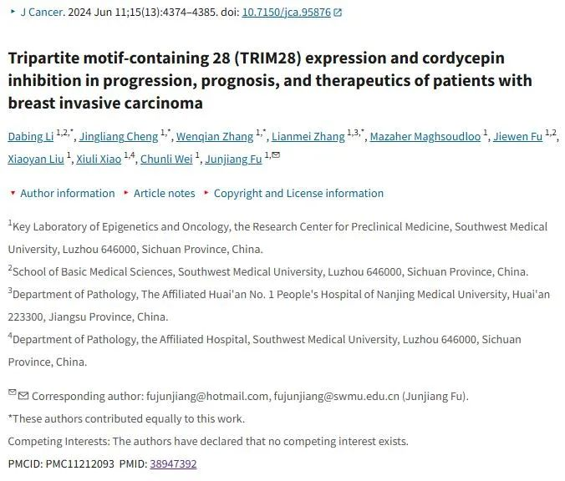

**Part.2**



**论文二简介**

**标题：CTSL, a prognostic marker of breast cancer, that promotes proliferation, migration, and invasion in cells in triple-negative breast cancer**

**日期：**2023年7月29日

**单位与作者：**

淮安市第一人民医院  Lianmei Zhang(通讯作者 音译 张连美)、Suan Sun(通讯作者 音译 孙苏安)

西南医科大学医学基础研究中心 Chunli Wei(通讯作者 音译 傅俊江)、Junjiang Fu(通讯作者 音译 傅俊江)

**期刊：*Frontiers in Oncology***

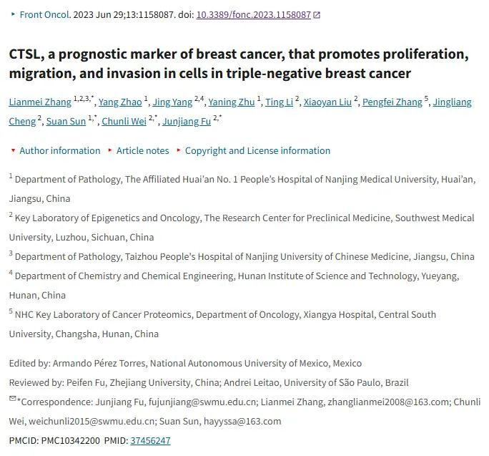

**Part.3**



**图像重复问题**

**#1 论文一的图1D和论文二的图1A使用相同的条带图**

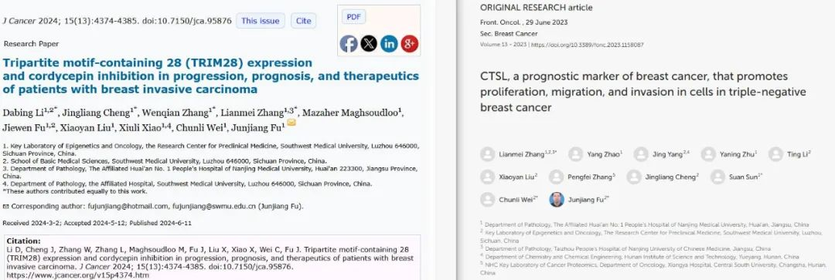

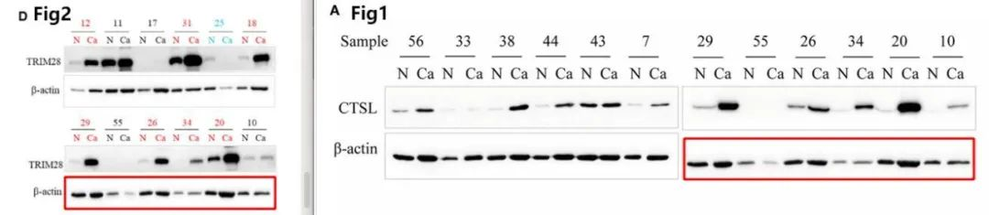

**论文一 基金支持：**

* 国家自然科学基金（82073263、81672887）
* 四川省科技厅基金（2022NSFSC0737、2023NSFSC0673、2022NSFSC1319）
* 四川省科技计划联合创新专项（2022YFS0623）

**论文二 基金支持：**

* 国家自然科学基金（81672887和82073263）
* 四川省科技计划联合创新专项（2022YFS0623-C4和2022YFS0623-C3）
* 南京医科大学附属淮安第一医院青年创新人才项目基金（QC202209）
* 湖南省基层研究与发展计划（2020SK2071）

**参考信息：**

https://www.jcancer.org/v15p4374.htm

https://www.frontiersin.org/journals/oncology/articles/10.3389/fonc.2023.1158087/full